Приложение №2
к Договору безвозмездного оказания услуг
от «___» _______________ 2025 г. № ____
Сведения о поступивших в приют для животных
животных без владельцев и животных, от права собственности на которых владельцы отказались,
в информационно-телекоммуникационной сети «Интернет»

Фото | Дата отлова | Населенный пункт и адрес отлова | Вид,  пол,  порода | Прибли-зительный возраст | Окрас, характерис-тика волосяного покрова | Наличие ошейника (шлейки), одежды, клетки, переноски, иного транспор-тировоч-ного устройства | Особые отметины и приметы | Наличие / отсутст-вие стерили-зации / кастра-ции | Физическое состояние животного, особенности походки, передвижения, в том числе вследствие травм | Присвоенный идентификационный номер при маркировании  и чипировании | Дата и причина выбытия животного из приюта
1 | 2 | 3 | 4 | 5 | 6 | 7 | 8 | 9 | 10 | 11 | 12
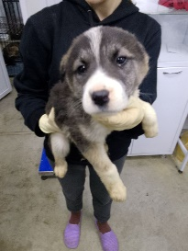 | 24.12.2025г. | Миасский ГО, Миасс, Юбилейная 11 | Собака,  сука,  б\п | 2,5м | Серо-белый | Нет | Вес 4 кг; высота в холке 13 см | Нет | Удовлетворительное | Бирка №  Чип 643010597494264  Дело №584  Карточка учета № 1
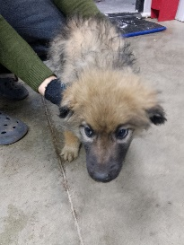 | 24.12.2025г. | Миасский ГО, Миасс, Юбилейная 11 | Собака,  сука,  б\п | 2,5м | Черно-рыжий | Нет | Вес 4,5 кг; высота в холке 13 см | Нет | Удовлетворительное | Бирка №  Чип 643053265439709  Дело №584  Карточка учета №2
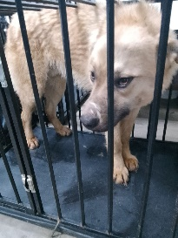 | 24.12.2025г. | Миасский ГО, Миасс, Юбилейный пер | Собака,  кобель,  б\п | 4г | рыжий | Нет | Вес 23 кг; высота в холке 32 см | Нет | Удовлетворительное | Бирка №RU17nhauki8  Чип 643050074177770  Дело №584  Карточка учета № 3
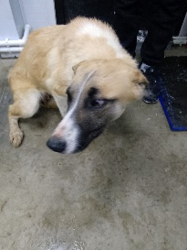 | 24.12.2025г. | Миасский ГО, Миасс, Юбилейная 11 | Собака,  сука,  б\п | 3г | Бело-рыжий | Нет | Вес 20 кг; высота в холке 30 см | Нет | Удовлетворительное | Бирка №RU14lrd1pp2  Чип 643038977152231  Дело №584  Карточка учета №4
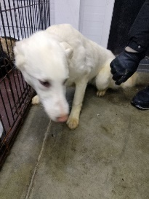 | 24.12.2025г. | Миасский ГО, Миасс, Школьная | Собака,  сука,  б\п | 1г | белый | Нет | Вес 17 кг; высота в холке 25 см | Нет | Удовлетворительное | Бирка №RU1quhvri15  Чип 6430000629614039  Дело №584  Карточка учета №5
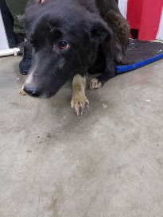 | 24.12.2025г. | Миасский ГО, Миасс, СНТ Золотая Долина | Собака,  сука,  б\п | 4г | черный | Нет | Вес 25 кг; высота в холке 45 см | Нет | Удовлетворительное | Бирка №RU1zis1wvx0  Чип 643014399472345  Дело №584  Карточка учета №6
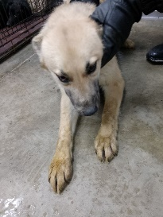 | 24.12.2025г. | Миасский ГО, Миасс, Юбилейная 11 | Собака,  сука,  б\п | 3г | рыжий | Нет | Вес 22 кг; высота в холке 45 см | Нет | Удовлетворительное | Бирка №RU1em4h5yc1  Чип 643054499521579  Дело №584  Карточка учета №7
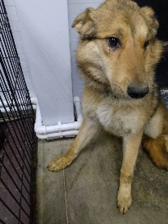 | 24.12.2025г. | Миасский ГО, Миасс, Школьная 129 | Собака,  сука,  б\п | 3г | Рыже-черный | Нет | Вес 20 кг; высота в холке 45 см | Нет | Удовлетворительное | Бирка №RU1v5lafjn2  Чип 643009278574596/643016116347113  Дело №584  Карточка учета № 8
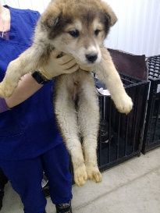 | 24.12.2025г. | Миасский ГО, Миасс, Юбилейная 11 | Собака,  кобель,  б\п | 2,5м | Серо-черный | Нет | Вес 4 кг; высота в холке 13 см | Нет | Удовлетворительное | Бирка №  Чип 643073593148076  Дело №584  Карточка учета №9
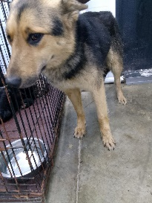 | 24.12.2025г. | Миасский ГО, Миасс, Огородная | Собака,  сука,  б\п | 2г | Рыже-черный | Нет | Вес 19 кг; высота в холке 45 см | Нет | Удовлетворительное | Бирка №RU1p4qlqz84  Чип 643066035384492  Дело №584  Карточка учета №10 | 01.01.2026 АС
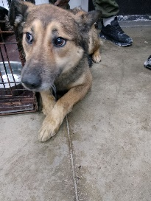 | 24.12.2025г. | Миасский ГО, Миасс, Заимочная 1/2 | Собака,  сука,  б\п | 5л | Рыже-черный | Нет | Вес 22 кг; высота в холке 45 см | Нет | Удовлетворительное | Бирка №RU1b0ywytb5  Чип 643077077737723  Дело №584  Карточка учета №11
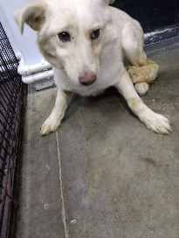 | 24.12.2025г. | Миасский ГО, Миасс, Заимочная 1/2 | Собака,  сука,  б\п | 5л | песочный | Нет | Вес 23 кг; высота в холке 45 см | Нет | Удовлетворительное | Бирка №RU1c3tahha0  Чип 643022727897246  Дело №584  Карточка учета №12
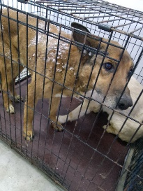 | 24.12.2025г. | Миасский ГО, Миасс, Огородная 71 | Собака,  кобель,  б\п | 5л | рыжий | Нет | Вес 23 кг; высота в холке 45 см | Нет | Удовлетворительное | Бирка №RU1715rz214  Чип 643042169035131  Дело №584  Карточка учета №13
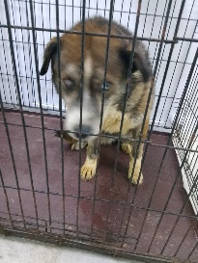 | 24.12.2025г. | Миасский ГО, Миасс, Лесопильная 9 | Собака,  кобель,  б\п | 7л | Серо-черный | Нет | Вес 24 кг; высота в холке 50 см | Нет | Удовлетворительное | Бирка №RU13acqix00  Чип 643058564167135  Дело №584  Карточка учета №14
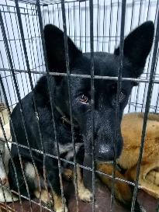 | 24.12.2025г. | Миасский ГО, Миасс, Бернадского 3а | Собака,  сука,  б\п | 3г | Черно-рыжий | Нет | Вес 18 кг; высота в холке 40 см | Нет | Удовлетворительное | Бирка №RU11n1viwp9  Чип 643076125670586  Дело №584  Карточка учета №15
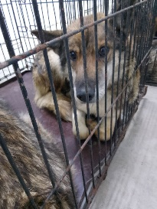 | 24.12.2025г. | Миасский ГО, Миасс, Заимочная 1/2 | Собака,  сука,  б\п | 3г | Черно-рыжий | Нет | Вес 18 кг; высота в холке 40 см | Нет | Удовлетворительное | Бирка №RU1dqveu0x2  Чип 643024052730015  Дело №584  Карточка учета №16

